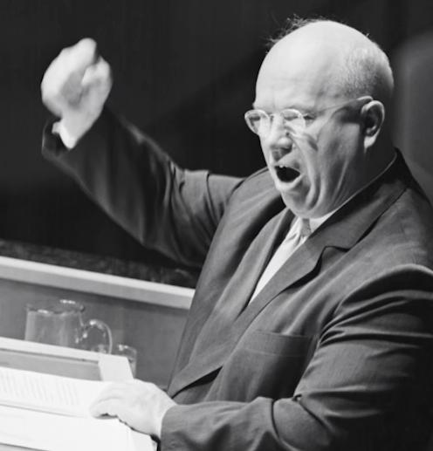
Biografie Nikita Chruschtschow

17. April 1894 | geboren in Kalinowka bei Kursk (Ukraine).
 | Er wird nach kurzer Schulzeit Maschinenschlosser, später Ingenieur.
ab 1918 | Mitglied der Kommunistischen Partei .
1920er Jahre | Parteisekretär, u.a. in Kiew.
1929 | Wechsel nach Moskau, wo er innerhalb der Kommunistischen Partei Karriere macht.
1935 | Vorsitzender der Kommunistischen Partei Moskaus.
1938 | 1. Parteisekretär der Ukraine.
1939-1964 | Mitglied des Politbüros der KPdSU (Kommunistische Partei der Sowjetunion)  Chruschtschow steht treu zu Stalin. Von den „Säuberungsaktionen“, bei denen auf Stalins Befehl Millionen Menschen – selbst enge Parteigenossen – willkürlich ermordet werden, ist er nicht betroffen.
1941-1945 | Im Zweiten Weltkrieg politischer Kommissar der Roten Armee.
1947 | Regierungschef der Ukraine.
ab 1952 | Mitglied des Präsidiums der KPdSU.
September 1953–1964 | Nach Stalins Tod und erfolgreichem Machtkampf mit Geheimdienstchef Lawrenti Beria sowie Georgi Malenkow (Vorsitzender des Ministerrats): Chruschtschow wird Erster Sekretär der KPdSU (Parteichef), 1958 auch Regierungschef der Sowjetunion.
Februar 1956 | In einer Geheimsitzung beim 20. Parteitag der KPdSU enthüllt er Stalins Verbrechen und greift den Personenkult um Stalin an – Beginn der Entstalinisierung im Land.
 | Außenpolitisch setzt er auf die friedliche Koexistenz mit dem Westen, strebt aber gleichzeitig eine globale Führungsrolle für die Sowjetunion an.
1956 | Aufstände in Polen und Ungarn. Der ungarische Aufstand gegen das kommunistische Regime wird blutig niedergeschlagen.
1958 | Berlin-Ultimatum: Chruschtschow fordert erfolglos den Abzug der alliierten Truppen aus Berlin und einen Friedensvertrag mit ganz Deutschland.
13.08.1961 | Bau der Berliner Mauer; die DDR wird abgeriegelt.
 | Es kommt zu ideologischen Konflikten mit Staaten des Ostblocks, besonders Albanien und Jugoslawien, sowie mit dem kommunistischen China.
September/ Oktober 1962 | Kuba-Krise: Stationierung von Atomraketen auf Kuba. Die Konfrontation mit den USA bringt die Welt an den Rand des Dritten Weltkriegs. Nach Verhandlungen lässt Chruschtschow die Raketen wieder abziehen.
14.10.1964 | Chruschtschow wird von der KPdSU aller Ämter enthoben.
11. 09.1971 | Chruschtschow stirbt in Moskau an einem Herzinfarkt.  Nikita Chruschtschow war dreimal verheiratet und hatte 4 Kinder. Sein Sohn Leonid gilt seit 1943 als verschollen.

